# «Частые нарушения двух недельного примерного меню в образовательных организациях».

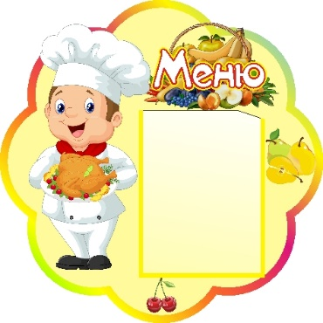 Каждый родитель заботится и волнуется, будет ли ребёнок есть в детском саду, в школе, каковы нормы, режим, рацион питания – в общем, всё, что может оказать влияние на здоровье и развитие ребёнка.

Меню детского сада в любом образовательном учреждении нашей страны строго регламентируется нормами СанПиНа. Главное требование к меню — чтобы пища полностью обеспечивала растущий организм ребёнка питательными веществами, необходимыми для нормального роста и развития ребенка. Составление меню — настоящая наука. Ведь блюда для детского стола должны быть не только вкусными, но и полезными, давать энергию на весь день.

Ежедневный рацион для детей в образовательных организациях должен быть разнообразным и включать в себя мясо, рыбу, молоко и кисломочные продукты, яйцо, сливочное масло, овощи и фрукты, хлеб и крупы. Продуктовый список для меню составляется таким образом, что одна группа продуктов может легко заменять другую, без потери в калорийности. Например, курица может быть заменена индейкой, одни овощи — другими и тд.

Важно заметить, что в рационе детей образовательных организациях не должно быть консервов, маринованных продуктов, мяса диких животных, молочных продуктов с растительными жирами, газированных напитков, жареного и острого.

Важно так же отметить, что блюда рекомендуется готовить непосредственно перед их употреблением. Пища, простоявшая более двух часов, для детской кухни считается уже непригодной.

В ходе надзорных мероприятий, за истекший период 2022 года специалистами отдела санитарно - гигиенических экспертиз по направлению за условиями воспитания и обучения было установлено:

1. Изготовление продукции производится не по технико-технологическим картам.
2. Не выполняются нормы массы порций для детей в зависимости от возраста (в граммах).
3. Не выполняются суммарные объемы блюд по приемам пищи (в граммах - не менее).
4. При рассмотрении меню в разделе «распределение в процентном отношении потребления пищевых

веществ и энергии по приемам пищи» не соответствуют времени пребывания в образовательной организации.

1. Имеются не соответствие энергетической ценности блюда с энергетической ценностью указанных в

ТТК.

1. Юридическими лицами используются в детском питание "солёные огурцы с зеленью " в состав

которых входят СПЕЦИИ (дополнительной информации на этикетке, какие именно специи использовались при изготовлении - НЕТ), согласно ст.8 п.9 ТР ТС 021/2011 "При производстве (изготовлении) пищевой продукции для детского питания для детей дошкольного и школьного возраста не допускается использование следующих видов продовольственного (пищевого) сырья:16) жгучие специи (перец, хрен, горчица) и многие другие.

Между тем проблема питания в общеобразовательных организациях началась не вчера. Логично, что к такой работе необходимо привлекать технологов для разработки новых технологических карт блюд, организовать работу с участием всех детских учреждений для предложений по меню и актуальность его. Как показала практика, если один раз утвердили, это не значит, что нужно придерживаться это годами. Между тем можно предположить, что на самом деле проблем с разработкой детского меню быть не должно. На сегодняшний день стоит остро вопрос о своевременном обучение повышения квалификации ресурсных работников пищеблоков и диет сестер.

***Подготовили специалисты***

***санитарно- гигиенический экспертиз***

***по направлению за условиями***

***воспитания и обучения***